**Pressemelding**

|  |  |  |
| --- | --- | --- |
| Deres referanse: | Vår referanse: | Dato: |
|  |  | 1. juni 2017 |

# ikke la denne unike muligheten gå fra deg

**Ønsker du å bli bedre på salg og vertskap, samtidig som du øker dine kunnskaper om regionen? Da er vårt vertskapskurs om lokalkunnskap, vekst og positiv utvikling noe for deg.**

Nord-Troms Studiesenter og Visit Lyngenfjord inviterer alle som ønsker bli bedre på service, vertskap og kompetanse om Nord-Troms til et unikt kurs i to deler.

**Fokus på lokalkunnskap**

Den første delen består av et Lokalkunnskapskurs i regi av Nord-Troms Museum og Visit Lyngenfjord. Gjennom to webinarer 19. juni og 20. juni, kan man lære mer om **lokal historie, kulturminner,** attraksjoner og reiselivstilbud i Nord-Troms.

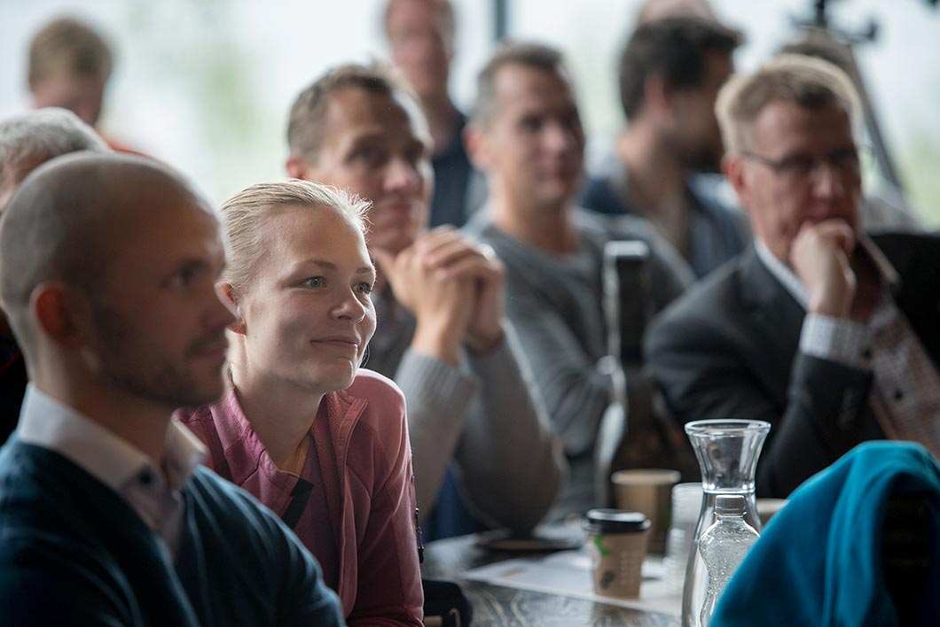– Webinarene er interessant for alle som ønsker å heve sin kompetanse om vår flotte region! Det beste er at vi i tillegg tilbyr et besøksprogram, hvor man kan delta på nesten alle aktivitetene helt gratis gjennom sommeren. Blant annet kan man oppleve en elvebåttur til Mollisfossen, se visningsanlegget til Lerøy Aurora, besøke på Senter for nordlige folk, bli med på en kulturomvisning med Ihana og få omvisning med middag på Kronebutikken, sier reiselivssjef i Visit Lyngenfjord, Georg Sichelschmidt.

I tillegg til alt dette vil de som deltar få fri inngang til alle museer i Nord-Troms gjennom sommeren 2017.

**Økt omsetning og utvikling**

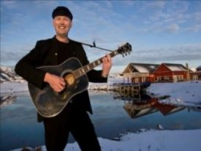Andre del arrangeres 27. juni både i Lyngen og Nordreisa. Dette er et Service - og vertskapskurs med Kjell Ove Hveding fra Sommarøy. Hveding har lang erfaring med vertskapsbygging, motivasjon, medarbeiderskap og vil særlig fokusere på hvordan det lokale næringslivet kan opptre for å tjene mer penger gjennom samarbeid, tillit og framsnakking.

– Dette kurset er utrolig spennende og morsomt. Dette er ikke bare relevant for de som driver med reiseliv, men for alle som skal yte service i næringslivet. Her blir det stort fokus hvordan reiselivsnæringen, næringsdrivende og lokalbefolkningen kan spille på lag for å skape økt omsetning, vekst og en positiv utvikling i Nord-Troms, forklarer Sichelschmidt.

Her kan deltakerne velge **gjennomføre kurset på formiddagen på Halti i Nordreisa og få en omvisning på utstillingen «Møter» eller på kvelden på Aurora Spirit på Lyngseidet, hvor man får en guidet omvisning, smaksprøver og tapas.**

**Åpen påmelding**

**Begge kursene er fremdeles åpne for påmelding.**

**– Dette kurset er en gylden mulighet til å bli enda bedre kjent med Nord-Troms!** Vi håper så mange som mulig vil delta og oppfordrer alle til å bli å melde seg på det de er mest interessert i, avslutter Sichelschmidt.

**Her kan du melde deg på og få mer** informasjon om [service og vertskapskurset.](http://ntss.custompublish.com/service-og-vertskapskurs.5998887-385252.html)

Her kan **du melde deg på og få mer** informasjon om [lokalkunnskapskurset](http://ntss.custompublish.com/lokalkunnskapskurs.5999426-385252.html).

Med vennlig hilsen

Georg Sichelschmidt

Reiselivssjef

**Visit Lyngenfjord AS**